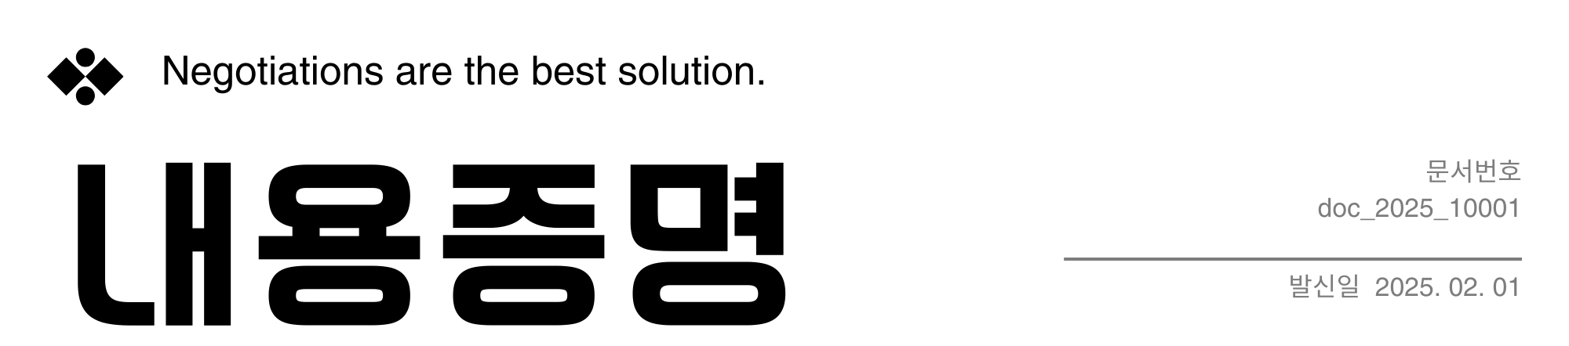

|  |  |
| --- | --- |
|  | |

|  |
| --- |
| 발 신 0000 주식회사(법인)  경기도 000 00000  대표자 사내이사 000 ( 010. 1234. 1234 )    수 신 김 00 님 ( 010. 5678. 5678 )  서울특별시 중구 000 00000 |
| 제목 : 임차 만기된 상가 명도 관련 협의안 |

|  |  |
| --- | --- |
| 사실관계 설명 / 요구사항 / 이행기간 등 기재 | |

1. 귀하의 무궁한 발전을 기원합니다.
2. 발신인은 서울 용산구 이태원동 000-0000 토지 및 상가 건물의 소유자 이고, 수신인은